Ako sa ku nám dostanete

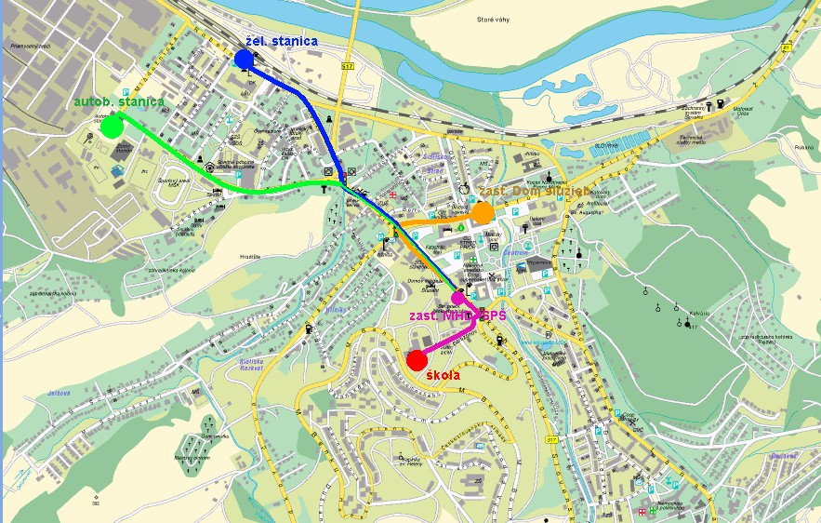
Na mape vidíte tri dôležité miesta, kam vás dopravia verejné dopravné prostriedky. Z autobusovej a železničnej stanice odporúčame ísť mestskou dopravou – spoje číslo 1,3,4,10,11,31,32 na zastávku MHD s názvom SPŠ (priemyslovka) (nasleduje po prejdení dvoch svetelných križovatiek, ktoré ale nemusia obidve svietiť). Pri nastupovaní do autobusu si overte smer, na ktorý nastupujete – zastávky sú dosť premiešané. Lístky na MHD sa kupujú u šoféra, dospelý platí 11 Sk, dieťa 5,50 Sk.
Ak sa priveziete k Domu služieb, treba, aby ste išli peši smerom k veľkej svetelnej križovatke a potom vľavo okolo T-Comu až ku zastávke MHD, ktorú sme spomenuli vyššie.
Zo zastávky MHD treba postupovať popri hlavnej ceste smerom na Rajec (teda v tom istom smere, ako bude pokračovať autobus) až ku križovatke, za ktorou je čerpacia stanica ESSO. Tesne pred touto križovatkou nenápadnou bočnou cestou odbočte vpravo (je tam šípka Sklenárstvo) a po tejto ceste bez odbočovania na rázcestiach prídete až ku bielej budove štátneho archívu, za ktorou je vchod do areálu školy.
Ak pôjdete autom, na veľkej svetelnej križovatke odbočte smerom na Rajec a na križovatke pri čerpacej stanici ESSO odbočte vpravo a vzápätí hneď vpravo do bočnej cesty (šípka Sklenárstvo). Na konci tejto cesty je malé parkovisko.

Ak by ste náhodou blúdili, pýtajte sa na 5. základnú školu pod sídliskom Rozkvet za priemyslovkou – podľa týchto informácií by vás domáci mali nasmerovať.

